新疆石河子二中2015-2016学年高一上学期第一次月考
地理试卷
命题人：仲崇玺
- 选择题（每小题2分，共25小题，50分）
１.近地面大气的主要的直接热源是（ ）
A．地面辐射 B．大气辐射 C．太阳辐射 D．大气逆辐射
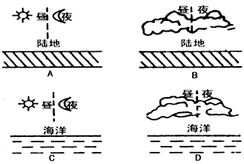
２.下面四图中昼夜温差最小的是（ ）

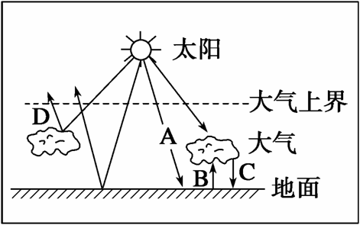
3．读图，图中A、B、C三个箭头所表示的辐射依次是( )
A．大气逆辐射、地面辐射、太阳辐射
B．太阳辐射、地面辐射、大气逆辐射
C．地面辐射、大气逆辐射、太阳辐射
D．太阳辐射、大气逆辐射、地面辐射
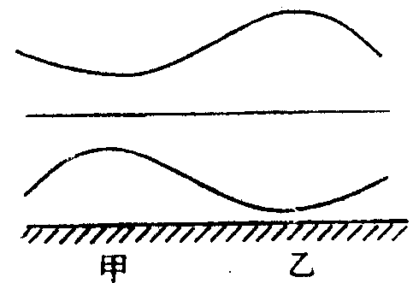
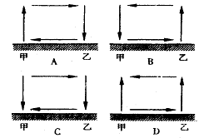
４.图一中四幅热力环流图与图二所示气压分布状态图相符的是：
图二
图一
5.下面四幅图表示的热力环流中，错误的是：
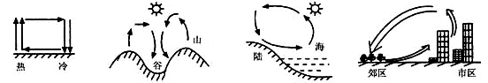

Ａ Ｂ Ｃ Ｄ
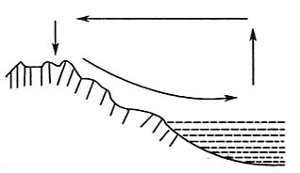
右图为海陆间大气运动示意图，读图回答6—7题。
6．若此图表示一天中某时段的气流运动，下列叙述正确的是（ ）
A．该图所示气流运动常见于夜间
B．该图所示气流运动只见于季风气候区
C．该气流运动因海陆接受的太阳辐射量不同而产生
D．陆地与海洋的高度差导致该气流运动的形成
7．若此图表示亚欧大陆东部一年中某季节的气流运动，则所代表的典型季节为（ ）
A．春季 B．夏季 C．秋季 D．冬季
8. 形成风的直接原因是
Ａ.地表的冷热不均 Ｂ.地转偏向力
Ｃ.水平气压梯度力 Ｄ.海陆热力性质差异
9.下图为北半球近地面等压线分布和风向示意图，风向正确的是：（ ）
1006
1008
1010
1012
Ａ
Ｂ
Ｃ
Ｄ
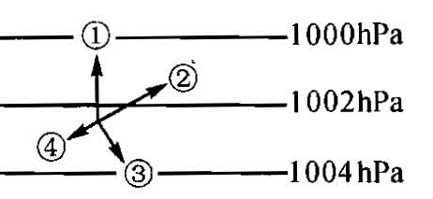
10．对下图中①②③④所示箭头的含义，判断正确的是（ ）
A.①风向 ②摩擦力 ③水平气压梯度力 ④地转偏向力
B.①水平气压梯度力 ②风向 ③地转偏向力 ④摩擦力
C.①水平气压梯度力 ②摩擦力 ③地转偏向力 ④风向
D.①地转偏向力 ②风向 ③水平气压梯度力 ④摩擦力
11.具有全球性有规律的大气运动称为：
Ａ、热力环流 Ｂ、大气环流 Ｃ、台风 Ｄ、季风
12．关于气压带、风带的叙述，正确的是( )
A．就北半球而言，夏季南移，冬季北移
B．就南半球而言，夏季北移，冬季南移
C．季节移动是由太阳直射点的南北移动造成的
D．风带位置季节移动必然导致风向季节变化
13.下列四幅风带图中，表示南半球西风带的是（ ）
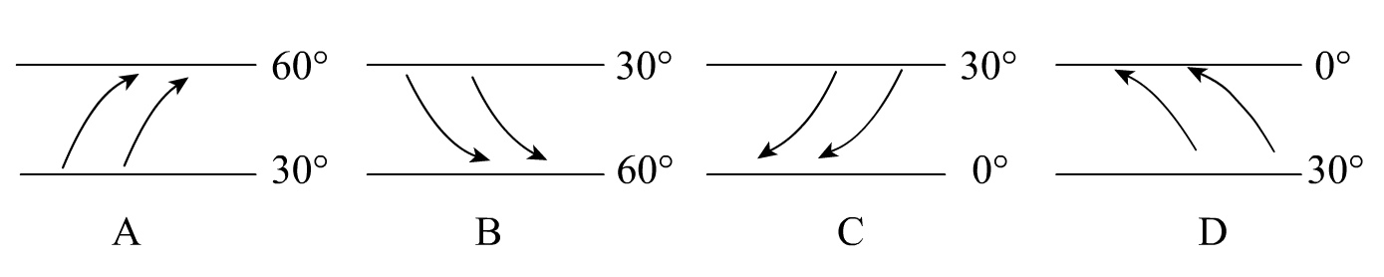
A  B C D
14.当元旦节时，下列四幅图所示气压带、风带分布正确的是：
30º
60º
60º
30º
30º
0º
15º
15º
0º
气压带
风带
Ａ Ｂ Ｃ Ｄ
读1月份海平面等压线图，回答15—16题
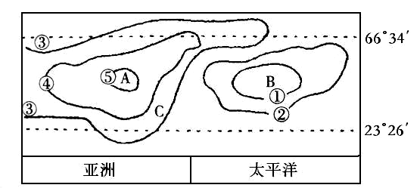
15. Ａ、Ｂ两地的气压性质是：（ ）
Ａ.Ａ是高压，Ｂ是低压
Ｂ.Ａ是低压，Ｂ是高压
Ｃ.Ａ、Ｂ都是高压
Ｄ.Ａ、Ｂ都是低压
16.图中亚洲东部Ｃ点的风向是：
Ａ、西南风 Ｂ、西北风
Ｃ、东北风 Ｄ、东南风
17.东亚季风的形成原因是
A.气压带风带的季节移动 B.海陆热力性质的差异
C.地形的影响 D.海水运动的影响
18.下列四幅风带图中，对西欧温带海洋性气候的形成有重要影响的是：
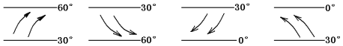
Ａ Ｂ Ｃ Ｄ
19．关于地球上各气压带、风带特征的叙述，正确的是( )
A．高气压带均盛行上升气流
B．中纬西风由较低纬度吹向较高纬度，容易成云致雨
C．高气压带均由空气遇冷收缩下沉形成
D．信风带气流沿途不断增温，利于成云致雨
20．受气压带和风带交替控制的气候类型是（ ）
A．热带雨林气候 B．热带沙漠气候 C．地中海气候 D．温带海洋性气候
21. 夏初，我国长江中下游地区的梅雨天气是由
A．暖锋形成 B．慢行冷锋形成 C．快行冷锋形成 D．准静止锋形成
22. 下列有关锋面天气的说法中，正确的是：
Ａ.暖锋过境时，常导致的天气变化较剧烈
Ｂ.暖锋过境后，气温和气压都下降
Ｃ.冷锋过境时，常出现大雨或暴雨天气
Ｄ.冷锋过境后，气温和气压都下降
23．当暖锋过境时，常出现的天气状况是 （ ）
A．连续性降水 B．沙尘暴天气 C．狂风暴雨 D．晴朗天气
24. 冷锋和暖锋的共同点是：
Ａ.冷空气在锋面以上 Ｂ.过境时一定有降水
Ｃ.过境后天气转晴 Ｄ.锋面均向暖空气一侧移动
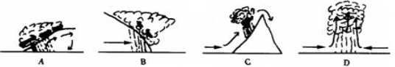
25. 下列表示冷锋天气的示意图是：
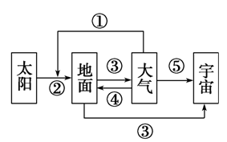
二、综合题（50分）
26. 读大气热力作用图，回答：（10分）
（1）在图中箭头所示的辐射中，
②属于 辐射，
③属于 辐射，
④属于 辐射，
①表示 作用（保温作用、削弱作用）。
（2）在图中箭头所示的辐射中，属于短波辐射的是箭头 （填序号）；表示保温作用的是箭头
（填序号）。“高处不胜寒”的原因是由于来自 （填序号）的辐射少。
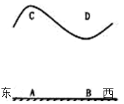
（3）当大气中的云量和水汽含量增加时，可能增强是 （填序号、双项），夜晚为阴天的时候气温较高是由于 （填序号）的作用强。
27. 读下面“我国东部沿海某地热力因素形成的高空等压面示意图”，完成下列要求。（10分）
（1）高空C比D的气压_____（高或低），地面A比B的气压________（高或低）。A比B的温度___________（高或低）。
（2）ABCD之间的热力环流呈__________（顺或逆）时针方向流动。如果A地是海洋，B地是陆地，则此时应该是______（白天或夜晚），此时A地与B地间吹_____风，此时高空C与D之间吹__________风。
（3）A、B两地垂直方向气流运动特点是__ 、
；如果图中表示的是城市和郊区之间的热力环流，则A地是
（城市、郊区）。

28.读右图中气压带、风带示意图，回答下列问题。（10分）
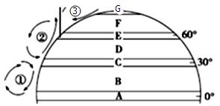
（1）图中气压带A、C分别是 、 。
风带D是 。图中①代表三圈环流中的
环流圈。
（2）极锋是由 风带与 风带在60°相遇形成的。请在图上画出D风带的风向。
（3）各气压带中，由于冷热原因形成的有 、
（用字母表示）。南半球的西风带风向是
。

29.读北半球某月份部分地区海平面等压线分布图，回答下列各题。（10分）
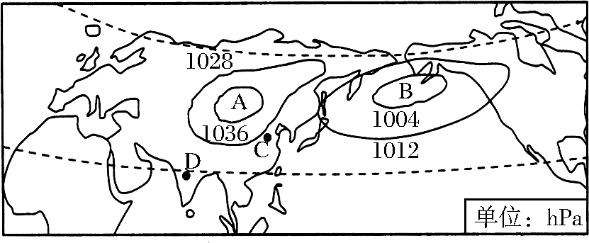
(1) 该图是北半球________季节海平面等压线分布状况，判断理由是_______________________。填出图中A、B气压中心名称。A_____ __ _______，B______ ________。
(2) A气压切断了 气压带，使其只能保留在海洋里。此季节，C点的风向为____________，我国的天气以_________为主的特征。
(3) C地的气候类型为 ，该气候类型的特点是 。
南亚季风的成因是 。

30.读下图，回答下列问题：（10分）
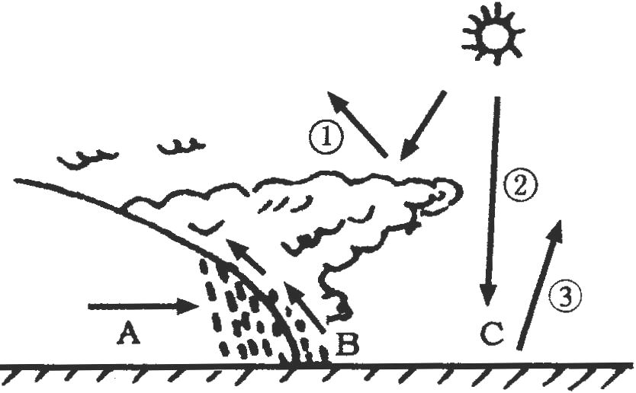

西 东

(1)该图中A为 （冷、暖）气团，此图为 锋示意图，该图所示锋面的移动方向是向 。（东、西），该锋形成的降水多在锋 （前、后）。
(2) A、B、C三地中气温最高的是 ，气压最高的是 ，B、C两处相比，夜间 处气温较高。
(3)该锋过境时的天气状况为 。B地未来天气变化趋势是 。该锋过境常出现的灾害性天气有 。

新疆石河子二中2015-2016学年高一上学期第一次月考
地理试卷参考答案
一、选择题（每小题2分，共25小题，50分）

题号 | 1 | 2 | 3 | 4 | 5 | 6 | 7 | 8 | 9 | 10 | 11 | 12 | 13
答案 | A | D | B | B | C | A | D | C | A | B | B | C | B
题号 | 14 | 15 | 16 | 17 | 18 | 19 | 20 | 21 | 22 | 23 | 24 | 25
答案 | C | A | B | B | A | B | C | D | C | A | C | B

二、综合题（50）
26.（10分）
(1)太阳 地面 大气逆 削弱
(2)② ④ ③
(3)① ④ ④
27. （10分）
(1) 高 低 高
(2)顺 夜晚 西北 南
(3)上升 下沉 城市

28.（10分）
(1)赤道低气压带 副热带高气压带 盛行西风带（中纬西风带） 低纬
(2)盛行西风（极地东风） 极地东风（盛行西风） 画图略
(3)A G 西北风

29.（10分）
(1)冬 陆地为高压 亚洲高压（蒙古—西伯利亚高压） 阿留申低压
(2) 副极地低气压带 西北 寒冷干燥
(3)温带季风气候 夏季高温多雨，冬季寒冷干燥 海陆热力性质差异和气压带风带的季节移动

30.（10分）
(1) 冷 冷 东 后
(2) C A B
(3)阴天、大风、降水、降温、降雪 气温降低，气压升高 沙尘暴、寒潮

